ДОГЛЯД ЗА ВОЛОССЯМ

1. Зовнішній вигляд волосся і стан здоров’я людини.
2. Фактори, що впливають на стан волосся.
3. Типи волосся та догляд за ним.
4. Пристосування для догляду за волоссям.
5. Засоби догляду за волоссям.
Зовнішній вигляд волосся і стан здоров’я людини
Прикраса будь-якої людини — це красиве блискуче волосся. Стан волосся цілком і повністю залежить від стану здоров’я, емоційного стану, від нормального функціонування нервової системи, від способу життя і навіть від кліматичних умов. Якщо воно потьмяніло, втратило блиск, почало випадати, — це означає що в людини є проблеми зі здоров’ям. Щоб визначити причину втрати волоссям здорового вигляду слід звернутися до лікаря.
Волосся має набагато кращий вигляд і швидше росте, якщо правильно і збалансовано харчуватися. Для того щоб мати здорове волосся, рекомендується ввести в добовий раціон такі продукти: гречку, горох, вівсяні пластівці, м’ясо, печінку, яйця, молочні продукти. Овочі та фрукти потрібно їсти щодня і в досить великих кількостях — до 700 г в день.
Волосся — це справжня комора мінералів: у ньому містяться цинк, магній, залізо, кремній. Тому, щоб волосся було гарним і здоровим (мал.280), їжа має бути багатою на ці елементи. Крім того, щоденний раціон повинен містити норму вітамінів, необхідних для краси волосся (вітаміни А, В, С, Е і Омега-3):
• головний «будівельний» матеріал Омега-3 міститься у волоссі і шкірі голови. Він впливає на зовнішній вигляд волосся, а також їх швидкий ріст;
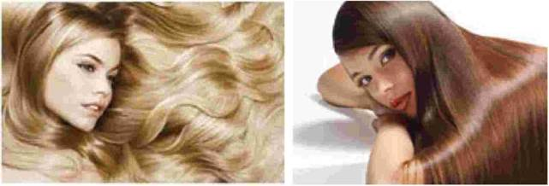
Мал. 280. Зовнішній вигляд здорового волосся
• завдяки вітаміну А волосся стає більш еластичним і м’яким, покращується його структура. Вживання продуктів із вмістом вітаміну А рекомендується людям з ламким і сухим волоссям;
• вітаміни групи В вважаються найважливішими з усіх вітамінів, споживання яких у достатній кількості забезпечує міцність, блиск волосся, запобігає підвищенню жирності, охороняє від облисіння й сивини;
• вітаміни С і Е сприяють зміцненню й блиску волосся. Прийом цих вітамінів рекомендується збільшити також, якщо волосся дуже рідке, або його стало випадати більше, ніж зазвичай.
Це цікаво
На думку канадської дослідниці Рейчел Зауер, довге волосся отримало право на життя в сучасному світі завдяки двом перукарям — французові Олександру Гофруа і німцеві Карлу Несслеру. Перший у 1890 р. винайшов фен, а другий 1905 р. - перманент. Саме їхній талант дав змогу людям 20 і 21 ст. без проблем доглядати за своїм волоссям. Раніше дамам з довгим волоссям доводилося не мити голову тижнями і спати в кріслах, щоб не пошкодити зачіску.
Наситити наш організм потрібними вітамінами допоможе їжа, яку ми споживаємо кожен день. Морква є основним постачальником вітаміну А, достатній вміст якого зміцнює волосся і додає йому блиску. Зелені овочі (шпинат, брокколі тощо) — багаті на вітаміни А і С, які забезпечують нормальну роботу сальних залоз шкіри голови. Яйця містять вітамін В12, низький вміст якого може викликати сухість шкіри голови, лупу і призвести до ламкості волосся. Суцільнозернові продукти — багаті на вітаміни групи В, залізо та цинк. Жирні сорти риби містять вітамін В19, а також ненасичені жирні кислоти, нестача яких у раціоні може викликати сухість шкіри голови. Бобові (сочевиця, квасоля та ін.) - містять залізо, цинк і біотин (вітамін В7, або Н). Якщо цих речовин в організмі недостатньо, волосся стає ламким і крихким, і в цілому сповільнюється його ріст. Горіхи (волоські, бразильські та ін.) — багаті селеном, який особливо корисний для здоров’я шкіри голови, а також у них є жирна кислота Омега-3, яка впливає на стан волосся в цілому і зміцнює його.
Фактори, що впливають на стан волосся
Волосся найбільш важлива частина тіла, яка реагує на наш душевний стан. Стан волосся, їх зовнішній вигляд, колір, зачіска певною мірою впливають на настрій і, навіть, поведінку людей.
Фактори, що впливають на стан волосся:
• догляд за волоссям;
• спосіб життя;
• особливості харчування;
• дія температурних змін (сонце, переохолодження тощо);
• стан нервової системи, стресові ситуації (чим частіше людина переживає стрес, тим повільніше у неї росте волосся);
• порушення обмінних процесів в організмі;
• вікові особливості (з віком волосся втрачає пігмент і міцність).
Куріння, алкогольні напої, шкідлива їжа, різні захворювання
можуть сповільнити ріст волосся. Іноді, щоб прискорити ріст волосся, досить просто усунути всі ці чинники — перестати курити, почати правильно харчуватися і зайнятися спортом.
Крім цього, на стан волосся впливають спека і вітер, жорстка водопровідна вода, укладання гарячим феном, фарбування, хімічні завивки. Все це може призвести до того, що воно стане ламким, слабким, тьмяним, почне випадати, шкіра голови стане сухою, з’явиться лупа (мал. 281).
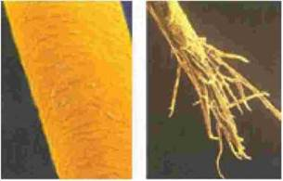
а б
Мал. 281. Вигляд волосся під мікроскопом: а - здорове волосся; б - волосся з посіченими кінцями
Запам’ятай корисні поради
1. Споживай овочі і фрукти, свіжу зелень, горіхи і мед протягом усього року.
2. Готуй і пий вітамінні чаї із трав та ягід.
3. Якомога рідше вживай газовані напої, жирні продукти і копченості.
4. Склади такий раціон харчування, щоб він включав сумісні й багаті на вітаміни та мінерали продукти харчування.
5. Дотримуйся режиму.
Типи волосся та догляд за ним
Волосся може бути коротким або довгим. Але довжина волосся не є показником його здоров’я. Нормальне волосся, будь-якої довжини виглядає добре навіть 3-4 дні після останнього його миття, не справляючи враження брудного або неохайного, зберігає блиск і пружність.
Для ефективного догляду за волоссям важливо правильно визначити його тип. Розрізняють сухе, жирне, нормальне та змішаний типи волосся.
Сухе волосся (мал. 282а) характеризується відсутністю блиску, легко рветься й плутається, січеться на кінцях. Зазвичай таке волосся пряме і висить млявими пасмами. Часто волосся стає сухим завдяки неправильному догляду. Треба повністю відмовитися від фарбування волосся і від хімічної завивки. Мити сухе волосся бажано один раз у п’ять-шість днів.
Жирне волосся (мал. 2826) швидко брудниться, набуває жирного блиску, з’єднується в окремі пасма, зачіска тримається недовго. Мити його рекомендується один раз в день м’яким шампунем, призначеним спеціально для жирного волосся.
Нормальне волосся (мал. 282г) характеризується доброю еластичністю, а це означає, що воно отримує всі необхідні для його росту і здоров’я поживні речовини. Рекомендується його мити двічі на тиждень, іноді використовуючи профілактичні оздоровчі маски.
Існує ще змішаний тип волосся (мал. 282в), жирне біля корінців і сухе на кінчиках. Таке волосся треба мити раз у три-чотири доби шампунем для частого застосування, а раз у два тижні — шампунем для жирного волосся.
Для підтримання волосся в гарному стані його потрібно правильно розчісувати та мити.
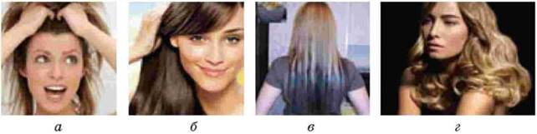
Мал. 282. Типи волосся: а - сухе; б - жирне; в - змішаний тип волосся; г - нормальне
Поради щодо правильного розчісування волосся
Щоб волосся мало гарний вигляд, розчісувати його слід ретельно і правильно. За грубого розчісування волосся рветься, зав’язується у вузлики, заплутується. Коротке волосся розчісується від корінців, а довге — від вільних кінців, а потім від корінців.
Якщо волосся заплуталося, треба розділити його на невеликі пасма і поступово розчісувати від кінців до центра.
Процедура розчісування не тільки очищає волосся, а й масажує шкіру голови, викликає приємні відчуття тепла, покращує живлення волосяних цибулин і сприяє більш інтенсивному росту волосся. Цю процедуру слід проводити щодня протягом 5-10 хв.
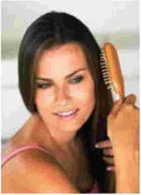
Поради щодо правильного миття волосся
1. Вода має бути м’якою, тому що тверда вода містить солі, які залишають на волоссі осад.
2. Вода повинна бути теплою, а не гарячою. Узагалі, найкраще, щоб вода була прокип’яченою або хоча б відстояною, щоб з неї вийшов хлор.
3. Для пом’якшення води добре додати до неї харчову соду (на 5 л води — 1 чайну ложку).
4. Мити голову необхідно в міру забруднення, правильно добираючи відповідний до стану свого волосся шампунь.
5. Після миття волосся треба прополіскувати водою з ополіскувачем, який знімає з волосся залишки мийних засобів, при цьому захищаючи його від шкідливих впливів навколишнього середовища.
6. Не бажано використовувати для висушування волосся фен. Це добре для економії часу, але шкідливо для здоров’я волосся. За частого користування феном волосся стає ламким та сухим. Краще загортати волосся в підігрітий рушник.
Пристосування для догляду за волоссям
Найпростішими пристосуваннями для догляду за волоссям з давніх часів були гребінці (мал. 283). До сьогодні вони не втратили своєї функції. Для розчісування волосся використовують, крім гребінців, щітки.
Гребінці і щітки виготовляють із деревини, металу, кераміки, пластику і навіть слонової кістки й силікону. Щетина на щітках може бути як натуральною, так і штучною.
Щоб не травмувати волосся та шкіру голови, дуже важливо правильно добирати гребінці й щітки. Щітка не повинна бути занадто жорсткою, а гребінець гострим.
Нині виготовляють гребінці не тільки різні за виглядом, а й за призначенням:
• для масажу — щітка;
• для щоденного розчісування — плоский гребінець;
• для фарбування волосся і нанесення масок — гребінець з тонкою довгою ручкою і густими зубцями;
• для довгого волосся — гребінець з довгими рідкими зубцями;
• для укладання волосся за допомогою фена — брашинг великого діаметра для додання об’єму, маленького — для моделювання чубчика іпаем;
• для нанесення на волосся гелю або воску — антистатичний гребінець з рідкими зубцями;
• для моделювання паем і чубчика — тонкий гребінець з окремими зубцями у вигляді вилки.
Для розчісування волосся краще використовувати дерев’яні гребінці або щітку з натуральною щетиною (мал. 284). Наприклад, гребінець виготовлений з берези, не тільки поліпшить самопочуття, а й зупинить випадіння волосся, позбавить від лупи. Дубові гребінці — заспокоюють коси і при розчісуванні не електризуються.
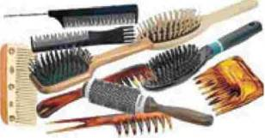
Мал. 283. Різні види гребінців і щіток
Це цікаво
Історія появи гребінців сягає своїм корінням у сиву давнину. Це, напевно, самий перший в історії людства перукарський аксесуар. Знайдені археологами найперші предмети догляду за волоссям — гребінці — родом із Стародавнього Риму, і вік знахідок більше 2000 років. Відомо, що найдавнішими гребінцями, якими користувалися люди, були риб’ячі кістки. Перші рукотворні гребінці виготовляли з кісток чи рогів різних тварин, з деревини. їх знаходять під час розкопок. Здавна люди наділили гребінці магічною силою. Це знайшло відображення у казках, переказах, легендах, звичаях, обрядах різних народів. Наприклад, у казці німецького письменника Е. Гофмана «Крихітка Цахес» чаклунка розчесала волосся головного героя чарівним гребінцем, що повністю змінило життя нещасного каліки.
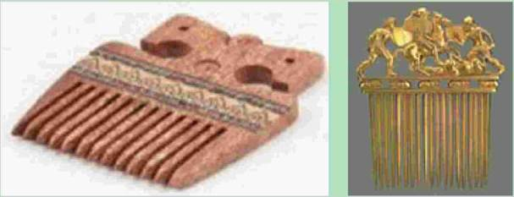
Гребінці, знайдені під час розкопок
На території України археологи знаходять гребінці під час розкопок поселень трипільців, скіфів, серед речей, які належали представникам черняхівської культури. Для наших далеких предків-українців гребінець теж був не лише предметом гігієни, його наділяли магічним змістом, він слугував і оберегом, і засобом ворожіння. Інколи пластинку гребінця із зубчиками асоціювали з променями сонця, зі струменями дощу, іноді гребінці сприймалися як жіночі символи. Все це знайшло відгомін у наших казках, у символіці писанок, в обрядових дійствах і традиціях українців.
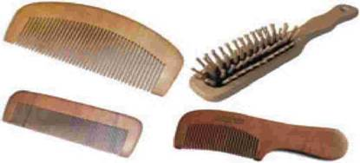
Мал. 284. Дерев’яні гребінці
Брашинг (кругла щітка) — використовують для більш гладкого укладання волосся феном (мал. 285).
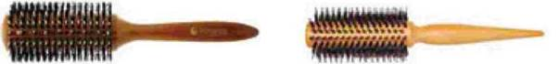
Мал. 285. Брашинги
Щітками з пластику та інших штучних матеріалів треба користуватися з обережністю, оскільки вони можуть викликати механічне пошкодження волосся і запалення шкіри. Зроблені зі штучних матеріалів гребінці під час використання сильно наелектризовують волосся. Не дивно, що їх багаторічне застосування позначається на здоров’ї.
Гребінці-вилочки — найчастіше застосовують для начісування волосся і створення зачісок (мал. 286).
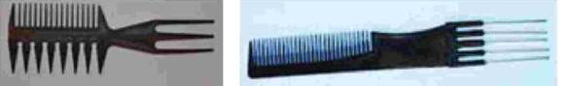
Мал. 286. Гребінці-вилочки
Під час добору гребінця або масажної щітки слід пам’ятати, що вони повинні бути строго індивідуальними. В міру забруднення їх треба чистити гарячою водою з милом або 10-відсотковим розчином нашатирного спирту. Також важливо добирати такі гребінці, які б не травмували шкіру. Краще, якщо гребінець буде литий або випиляний. Зубці пластикових та металевих щіток мають бути закругленими на кінцях, а дерев’яні гребені — добре відполірованими.
Усе частіше гребінці використовують не тільки як засіб для розчісування волосся, а й для створення та оздоблення зачіски. Сучасна промисловість та майстри виготовляють гребінці, оздоблені різьбленням по деревині (мал. 287 а), декоровані камінням, квітами тощо (мал. 287 б).
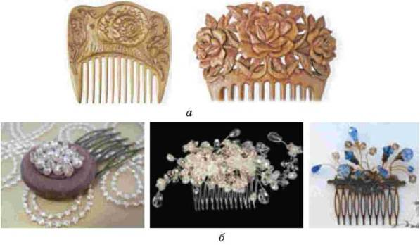
Мал. 287. Гребінці для зачісок: а — оздоблені різьбленням; б — декоровані
Розчісування — проста, але дуже важлива процедура, при якій масажується шкіра, посилюється приплив крові до голови — і це благотворно впливає на живлення коріння волосся. У результаті розчісування волосся очищається від пилу і бруду. Для кращого очищення розчісувати волосся потрібно по всіх напрямках — по ходу росту, а потім проти і збоку.
Для догляду за волоссям використовують не тільки гребінці, а й інші пристрої — фени, вирівнювачі, плойки.
Фен — електричний пристрій, який використовують для сушіння волосся теплим та холодним повітрям, а фен-щітка — для сушіння, вирівнювання та надання об’єму волоссю (мал. 288).
Вирівнювач — електричний пристрій для вирівнювання волосся за високих температур, який має вигляд щипців. Плойка — електричні щипці, за допомогою яких волосся з рівного можна перетворити на хвилясте та гофроване (мал. 289).
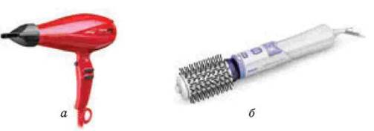
Мал. 288. Фени для укладання волосся: а — фен, б — фен-щітка
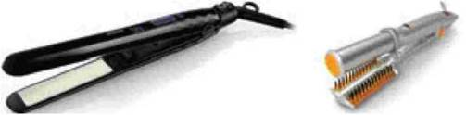
Мал. 289. Вирівнювач і плойка для волосся
Засоби догляду за волоссям
Надати волоссю блиску та укласти його в гарну зачіску допомагають засоби для догляду за ним: шампуні, ополіскувані, бальзами, кондиціонери, маски тощо.
Шампуні виготовляють для різних типів волосся: сухого, нормального, жирного, пошкодженого, ламкого та ін. Бувають шампуні лікувальні, для підсилення кольору волосся, шампуні, у склад яких входить кондиціонер.
Кондиціонер для волосся — засіб для догляду за волоссям, який змінює його текстуру і зовнішній вигляд.
Бальзам-ополіскувач — засіб від сплутування волосся, менш густий, ніж кондиціонер.
Виробники засобів для догляду за волоссям зазначають на етикетці, для якого типу волосся вони призначені (мал. 290).
Нині більшість шампунів, бальзамів, засобів для зміцнення волосся та запобігання утворенню лупи містять корисні добавки - настої та екстракти цілющих рослин. Щоб з’ясувати це, слід уважно прочитати етикетку на засобі.
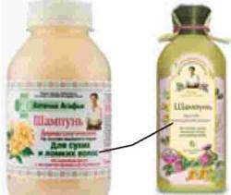
Мал. 290. Позначення на етикетках
Вітаміни А, В, С, D, Е і Омега-3, типи волосся: сухе, жирне, змішаний тип волосся, нормальне, гребінець, брашинг, гребінець-вилочка, фен, плойка, бальзам, кондиціонер.
1. Що впливає на стан здоров’я волосся?
2. Які вітаміни і мінерали необхідні для красивого і здорового волосся?
3. Яких небезпечних факторів для здорового волосся слід уникати?
4. Які пристосування для догляду за волоссям ти знаєш?
1. Проаналізуйте вигляд та тип волосся (довге, коротке, густе, рідке пряме, хвилясте, сухе, жирне, нормальне).
2. Доберіть одна одній зачіску до шкільного свята та засоби і пристосування для догляду за волоссям, за допомогою яких можна зробити її.
1. Разом з дорослими ознайомся із асортиментом засобів догляду за волоссям у торговельних мережах. Зроби висновок та запиши в зошит, які з них підходять до твого типу волосся.
2. Дослідивши джерела інформації, добери й запиши у зошит рецепти оздоровчих масок та обгортувань для свого типу волосся.
ЛАБОРАТОРНО-ПРАКТИЧНА РОБОТА
Добір предметів та засобів догляду за волоссям
Матеріали та інструменти: ручка, зошит, лінійка, олівець. Послідовність виконання роботи
1. На основі вивченого матеріалу проаналізувати, дослідити та визначити свій тип волосся.
2. Зробити аналіз, які фактори навколишнього середовища впливають на здоровий вигляд твого волосся.

